Данилова Лариса Петровна,
учитель математики,
МОАУ “СОШ№8» г. Бузулука

Название предмета: Алгебра
Класс: 7
УМК (название учебника, автор, год издания): Алгебра 7 класс, С.М.Никольский, М.К.Потапов, Н.Н.Решетников, А.В.Шевкин,
Уровень обучения: базовый
Тема урока: Формулы сокращенного умножения: Квадрат суммы.
Общее количество часов, отведенное на изучение темы: 14
Место урока в системе уроков по теме: 1
Цель урока:
- создать условия для формирования представлений о формуле квадрат суммы
- способствовать развитию умений записывать и читать формулу квадрата суммы, находить с ее помощью квадрат числа, подбирать примеры на применение формулы квадрата суммы
- содействовать развитию логического мышления, интуиции, творческих способностей в области математики
Задачи урока:
- Формирование понятий «формула сокращенного умножения», «квадрат суммы»
- Формирование умений записывать и читать формулу квадрата суммы, использовать формулу для преобразования квадрата суммы в многочлен стандартного вида, находить квадрат числа
Планируемые результаты:
- получить представление о формуле квадрата суммы, ее геометрическом обосновании
- научиться выполнять преобразование многочлена по формуле, подбирать аргументы соответствующие решению, участвовать в диалоге, проводить сравнительный анализ
- оценивать правильность выполнения действия на уровне адекватной ретроспективной оценки;
- строить речевое высказывание в устной и письменной форме
- контролировать действие партнера

Техническое обеспечение урока: компьютер, проектор, презентация Microsoft Office PowerPoint.

Дополнительное методическое и дидактическое обеспечение урока:
-Алгебра 7 класс: учебник для общеобразоват. учреждений[Ю.Н. Макарычев, Н.Г. Миндюк, Н.И.Нешков, С.Б. Суворова]; под ред. С.А. Теляковского. – М. Просвещение, 2013
- https://nsportal.ru/shkola/algebra/library/2016/11/21/urok-algebry-v-7-klasse-po-teme-kvadrat-summy-i-kvadrat-raznosti

Содержание урока:

Этап урока | Задачи этапа | Деятельность учителя | Деятельность учеников | Формируемые УУД
1. Организационный этап | Создать благоприятный психологический настрой на работу | Приветствие, проверка подготовленности к учебному занятию, организация внимания детей. | Включаются в деловой ритм урока. | Коммуникативные: планирование учебного сотрудничества с учителем и сверстниками.  Регулятивные: организация своей учебной деятельности  Личностные: мотивация учения
2. Актуализация знаний | Актуализация опорных знаний и способов действий. | Организация устного счета :  1) Прочитайте выражения Слайд 2:  $$a) a+7b$$  б) ${\left(a\right)}^{2}+{\left(7b\right)}^{2}$  в) $m∙n$  г) $3mn$  д) ${\left(5+3k\right)}^{2}$  2) На экране вы видите две пары одночленов Слайд 3.  Первая – для 1 варианта, вторая – для второго. Я – читаю выражения, вы – составляете их из указанных одночленов  а) сумма одночленов  б) разность первого одночлена и удвоенного второго одночлена  в) произведение одночленов  г) сумма квадратов одночленов  д) квадрат суммы одночленов  е) удвоенное произведение одночленов  Обменяйтесь тетрадями, проверьте ответы по образцу на экране Слайд 4 | Участвуют в работе по повторению: в беседе с учителем отвечают на поставленные вопросы, выполняют проверку по образцу | Познавательные: структурирование собственных знаний.  Коммуникативные: организовывать и планировать учебное сотрудничество с учителем и сверстниками.  Регулятивные: контроль и оценка процесса и результатов деятельности.  Личностные: оценивание усваиваемого материала.
3. Постановка цели и задач урока. Мотивация учебной деятельности учащихся. | Обеспечение мотивации учения детьми, принятие ими целей урока. | Мотивирует учащихся, вместе с ними определяет цель урока; акцентирует внимание учащихся на значимость темы.  - Какие действия с многочленами мы умеем выполнять? (сложение, вычитание, умножение)  - Какие действия мы выполнять не умеем?  ( деление, возведение в степень)  Какое действие мы можем выполнить, опираясь на имеющиеся знания? (возведение в степень)  - Посмотрите на экран и сформулируйте тему урока. Слайд 5  - На какие вопросы мы должны ответить на уроке? | Участвуют в диалоге с учителем, отвечают на вопросы учителя, определяют тему урока. | Познавательные: умение осознанно и произвольно строить речевое высказывание в устной форме.  Личностные: самоопределение.  Регулятивные: целеполагание.  Коммуникативные: умение вступать в диалог, участвовать в коллективном обсуждении вопроса.
4. Открытие нового знания | Способствовать самостоятельному открытию знания | Работа в группах:  1) Выполните действия, ответ запишите на доске  1 группа: ${\left(m+n\right)}^{2}$  2группа: ${\left(c+d\right)}^{2}$  3 группа: ${\left(2+y\right)}^{2}$  4 группа: ${\left(x+5\right)}^{2}$  5 группа: ${\left(3a+b\right)}^{2}$  6 Группа: ${\left(1+2t\right)}^{2}$  2) Найдите общее в правых частях полученных равенств.  3) Найдите общее в левых частях полученных равенств  4) Кто сможет назвать ответ, не выполняя умножения многочленов ${ \left(I+II\right)}^{2}$  5) Полученное нами правило называют формулой сокращенного умножения «квадрат суммы»  6) Данная формула может быть получена геометрически. Поясните по чертежу почему верно равенство ${\left(a+b\right)}^{2}=a^{2}+2ab+b^{2}$ Слайд 6  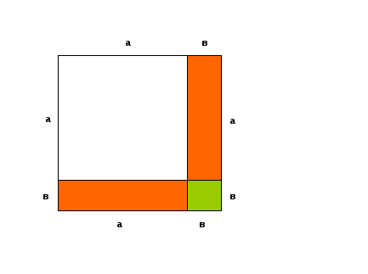 | Работают в группах над поставленными задачами, анализируют полученные результаты, выдвигают гипотезы, доказывают полученные утверждения | Познавательные: формирование интереса к данной теме.  Личностные: формирование готовности к самообразованию.  Коммуникативные: уметь оформлять свои мысли в устной форме; слушать и понимать речь других.  Регулятивные: планирование своей деятельности для решения поставленной задачи и контроль полученного результата.
5. Физкультминутка | Смена деятельности. | Сменить деятельность, обеспечить эмоциональную разгрузку учащихся.  Коль писать мешает нос,  Значит это сколиоз  Вас сгибает над тетрадкой  (Позвоночник не в порядке).  Мы ему сейчас поможем:  Руки за голову сложим,  Повороты влево – вправо,  И наклоны влево – вправо,  Ручки к солнцу потянулись,  Мы назад еще прогнулись,  Повращаем мы плечами,  Чтоб они не подкачали.  Улыбнулись всем, кто рядом.  Вот! Уже другой порядок!  А теперь повыше нос:  Нам не страшен сколиоз.  Сядем ровно, ручки - в руки,  Продолжаем путь в науке. | Учащиеся сменили вид деятельности и готовы продолжить работу.
6. Применение полученных знаний в новой ситуации, закрепление в громкой речи | Закрепить полученные знания в громкой речи | 1) Самостоятельная работа с учебником с.100  2) Проговаривание в парах  3) Как можно применить формулу квадрат разности в вычислениях? Слайд 7 Найдите в учебнике такое задание (№343), его вы будете выполнять дома по образцу на стр.100  3) Выполнение задания 339 цепочкой с комментированием  4) Самостоятельная работа с самопроверкой по образцу на доске  № 340г-и  №341ж-и | 1)Проговаривают формулировку , отвечают на вопросы учителя  2) Самостоятельно выполняют задания, анализируют свою работу, выражают вслух свои затруднения и обсуждают правильность решения задач. | Личностные: формирование позитивной самооценки  Коммуникативные:  Регулятивные: умение самостоятельно адекватно анализировать правильность выполнения действий и вносить необходимые коррективы.
7. Контроль усвоения, обсуждение допущенных ошибок и их коррекция. | Дать качественную оценку работы класса и отдельных обучаемых. | 1) Самостоятельная работа в тетради по вариантам Слайд 8  Замените разности суммами, выполните задание:  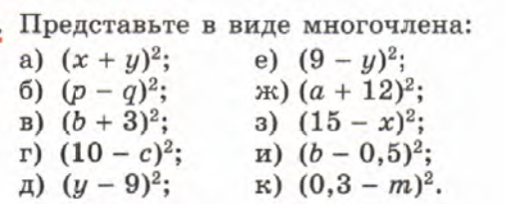  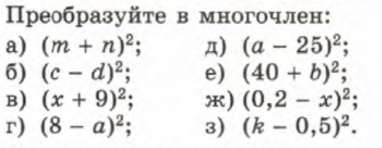 | 1)Учащиеся самостоятельно выполняют задания  2) Сдают тетради после окончания работы | Личностные: формирование позитивной самооценки  Коммуникативные:  Регулятивные: умение самостоятельно адекватно анализировать правильность выполнения действий и вносить необходимые коррективы.
7. Рефлексия (подведение итогов урока) | Дать количественную оценку работы учащихся | - Что нового вы узнали сегодня на уроке?  - Для чего необходимо знать изученную нами сегодня формулу?  - Как вы думаете, почему данную формулу называются формулой сокращённого умножения? | Участвуют в рефлексии, устно оценивают содержание урока. | Регулятивные: оценивание собственной деятельности на уроке
8. Информация о домашнем задании | Обеспечение понимания детьми содержания и способов выполнения домашнего задания | Дает комментарий к домашнему заданию Слайд 9  - п.6.1 №341а-е, №343а-в  - (творческое) №344 | Учащиеся записывают в дневники задание.

